1STD2A
Exercice
paraboles.

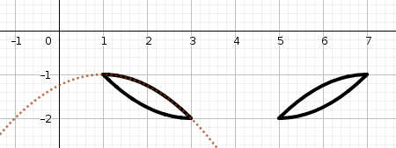
Voici ci-contre une figure destinée à représenter les yeux de Catwoman.

Elle a été réalisée à partir d’un arc de la parabole en pointillés et cet arc a ensuite subit certaines transformations géométriques pour obtenir le résultat affiché en noir gras.

1) Parmi les fonctions ci-contre, laquelle est représentée par la parabole en pointillés ?
Justifier.

2) Donner les transformations permettant, à partir de l’arc de parabole pointillée, d’obtenir la figure toute entière. (Justification non demandée mais n’oubliez pas de nommer les points et droites dont vous avez besoin et de préciser les éléments permettant de bien définir les transformations.)

3) Donner le tableau de variation de la fonction(justifier).

1STD2A
Exercice
paraboles.

Voici ci-contre une figure destinée à représenter les yeux de Catwoman.

Elle a été réalisée à partir d’un arc de la parabole en pointillés et cet arc a ensuite subit certaines transformations géométriques pour obtenir le résultat affiché en noir gras.

1) Parmi les fonctions ci-contre, laquelle est représentée par la parabole en pointillés ?
Justifier.

2) Donner les transformations permettant, à partir de l’arc de parabole pointillée, d’obtenir la figure toute entière. (Justification non demandée mais n’oubliez pas de nommer les points et droites dont vous avez besoin et de préciser les éléments permettant de bien définir les transformations.)

3) Donner le tableau de variation de la fonction(justifier).

